|  |  |
| --- | --- |
|  | ВЕСТНИК  **правовых**  **Актов**  муниципального образования  «Муниципальный округ  Якшур-Бодьинский район  Удмуртской Республики» |
| **2024 год**  **18 сентября**  **№ 116** |

В номере:

|  |  |  |
| --- | --- | --- |
| 1 | Постановление Администрации муниципального образования «Муниципальный округ Якшур-Бодьинский район Удмуртской Республики» № 1673 от 16.09.2024 «Об основных направлениях бюджетной и налоговой политики муниципального образования «Муниципальный округ Якшур-Бодьинский район Удмуртской Республики» на 2025 год и на плановый период 2026 и 2027 годов» | 2 |

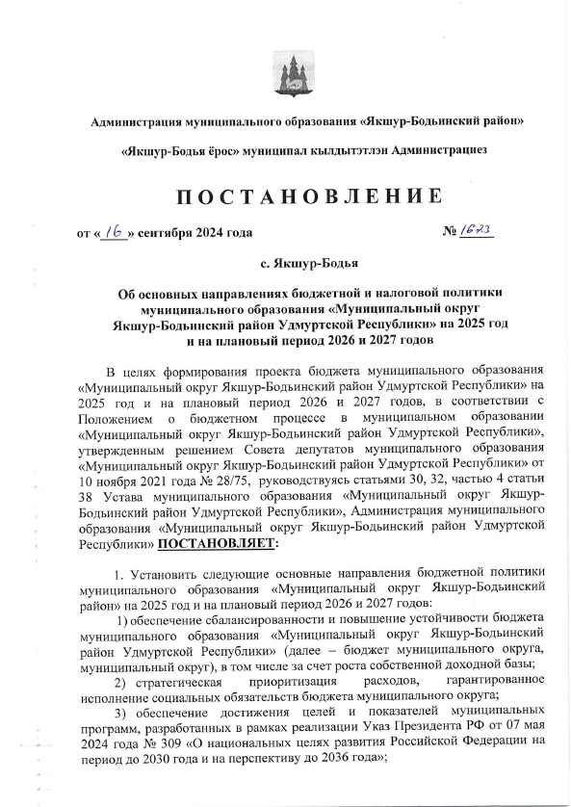

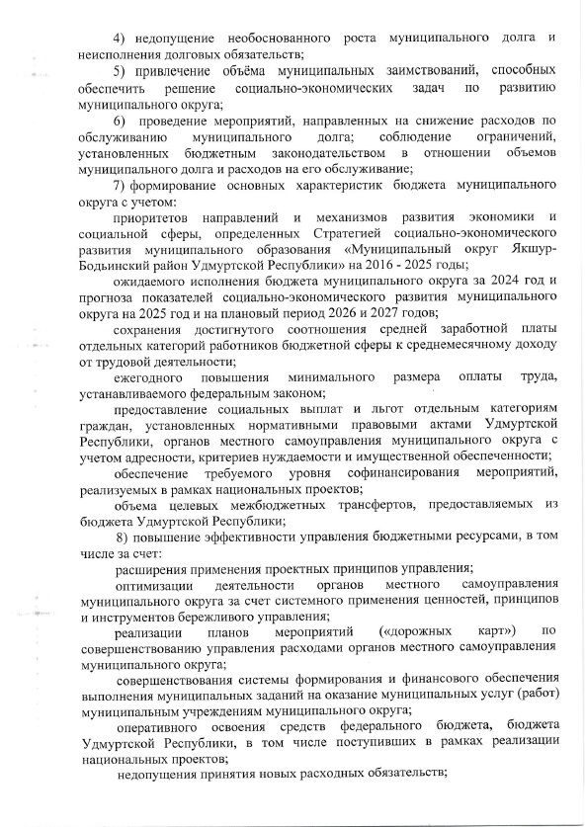

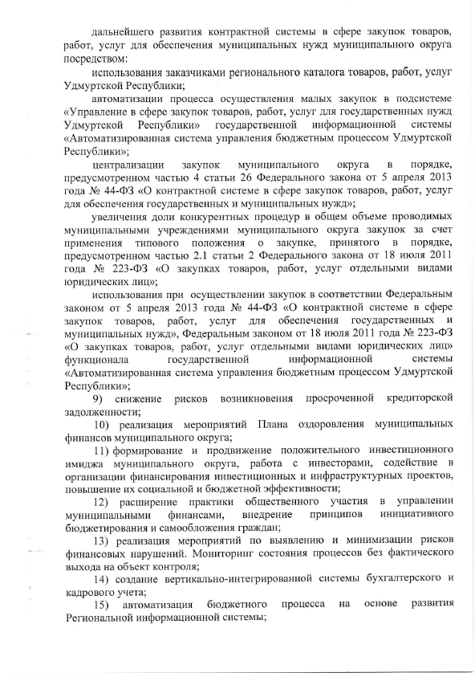

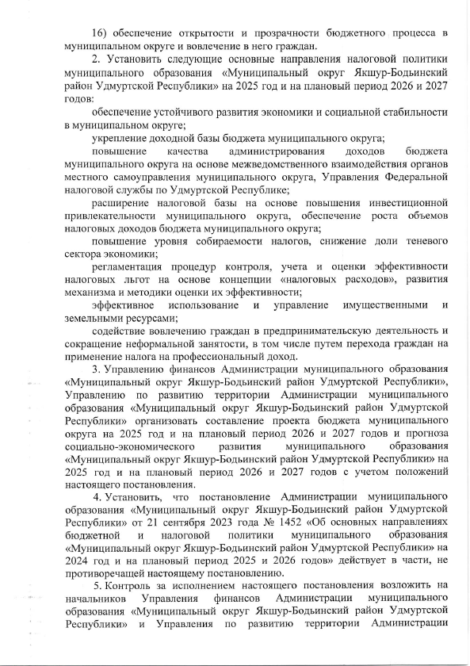

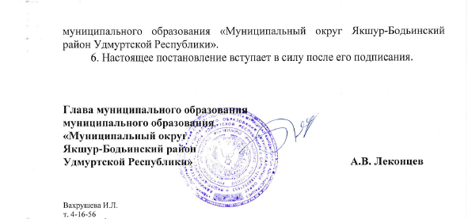

**________________________________________________________________**

|  |  |  |
| --- | --- | --- |
| Учредитель:  Совет депутатов МО  «Муниципальный округ Якшур-Бодьинский район  Удмуртской Республики»  427100, с. Якшур-Бодья,  ул. Пушиной, д. 69 | Тираж 50 экземпляров  бесплатно | Подписано в печать  Руководителем редакционного совета Поторочин С.В.  18 сенятбря 2024 года |